|  |  |
| --- | --- |
| Gerb-BMSTU_01 | **Министерство науки и высшего образования Российской Федерации**  **Федеральное государственное бюджетное образовательное учреждение**  **высшего образования**  **«Московский государственный технический университет**  **имени Н.Э. Баумана**  **(национальный исследовательский университет)»**  **(МГТУ им. Н.Э. Баумана)** |

Базовые компоненты интернет технологий

Отчет по лабораторной работе №2

Студент: Карпов И.Е.

Группа: ИУ5Ц-54Б

Преподаватель: Гапанюк Ю. Е.

2020 г.

**Лабораторная работа №2**

1. Программа должна быть разработана в виде консольного приложения на языке C#.
2. Абстрактный класс «Геометрическая фигура» содержит виртуальный метод для вычисления площади фигуры.
3. Класс «Прямоугольник» наследуется от «Геометрическая фигура». Ширина и высота объявляются как свойства (property). Класс должен содержать конструктор по параметрам «ширина» и «высота».
4. Класс «Квадрат» наследуется от «Прямоугольник». Класс должен содержать конструктор по длине стороны.
5. Класс «Круг» наследуется от «Геометрическая фигура». Радиус объявляется как свойство (property). Класс должен содержать конструктор по параметру «радиус».
6. Для классов «Прямоугольник», «Квадрат», «Круг» переопределить виртуальный метод Object.ToString(), который возвращает в виде строки основные параметры фигуры и ее площадь.
7. Разработать интерфейс IPrint. Интерфейс содержит метод Print(), который не принимает параметров и возвращает void. Для классов «Прямоугольник», «Квадрат», «Круг» реализовать наследование от интерфейса IPrint. Переопределяемый метод Print() выводит на консоль информацию, возвращаемую переопределенным методом ToString().

**Текст программы**

using System;

namespace Lab2

{

interface IPrint

{

void Print()

{

}

}

abstract class Geometric\_figure // "Геометрическая фигура"

{

public double area;

public virtual double Area\_calculation(double length, double width)

{

area = width \* length;

return area;

}

public virtual double Area\_calculation(double radius)

{

area = Math.PI \* (radius \* radius);

return area;

}

}

class Rectangle : Geometric\_figure, IPrint // "Прямоугольник"

{

public double height;

public double width;

public Rectangle(double h, double w)

{

height = h;

width = w;

Area\_calculation(h, w);

}

public override string ToString()

{

return String.Concat("Прямоугольник - Длина: ", height, " Ширина: ", width, " Площадь: ", area);

}

public Rectangle()

{

height = 0;

width = 0;

}

public void Print()

{

Console.WriteLine(ToString());

}

}

class Square : Rectangle, IPrint

{

public double storon;

public Square(double s) : base(s,s)

{

storon=s;

Area\_calculation(s, s);

}

public override string ToString()

{

return String.Concat("Квадрат - Длина: ", storon, " Площадь: ", area);

}

public new void Print()

{

Console.WriteLine(ToString());

}

}

class Circle : Geometric\_figure, IPrint

{

public double radius;

public Circle(double r)

{

radius=r;

Area\_calculation(r);

}

public override string ToString()

{

return String.Concat("Круг - Радиус: ", radius, " Площадь: ", area);

}

public void Print()

{

Console.WriteLine(ToString());

}

}

class Program

{

static void PrintV(IPrint pr)

{

pr.Print();

}

static void Main(string[] args)

{

Rectangle obj1=new Rectangle(5,6);

PrintV(obj1);

Square obj2 = new Square(5);

PrintV(obj2);

Circle obj3 = new Circle(4);

PrintV(obj3);

}

}

}

**Тест программы**

**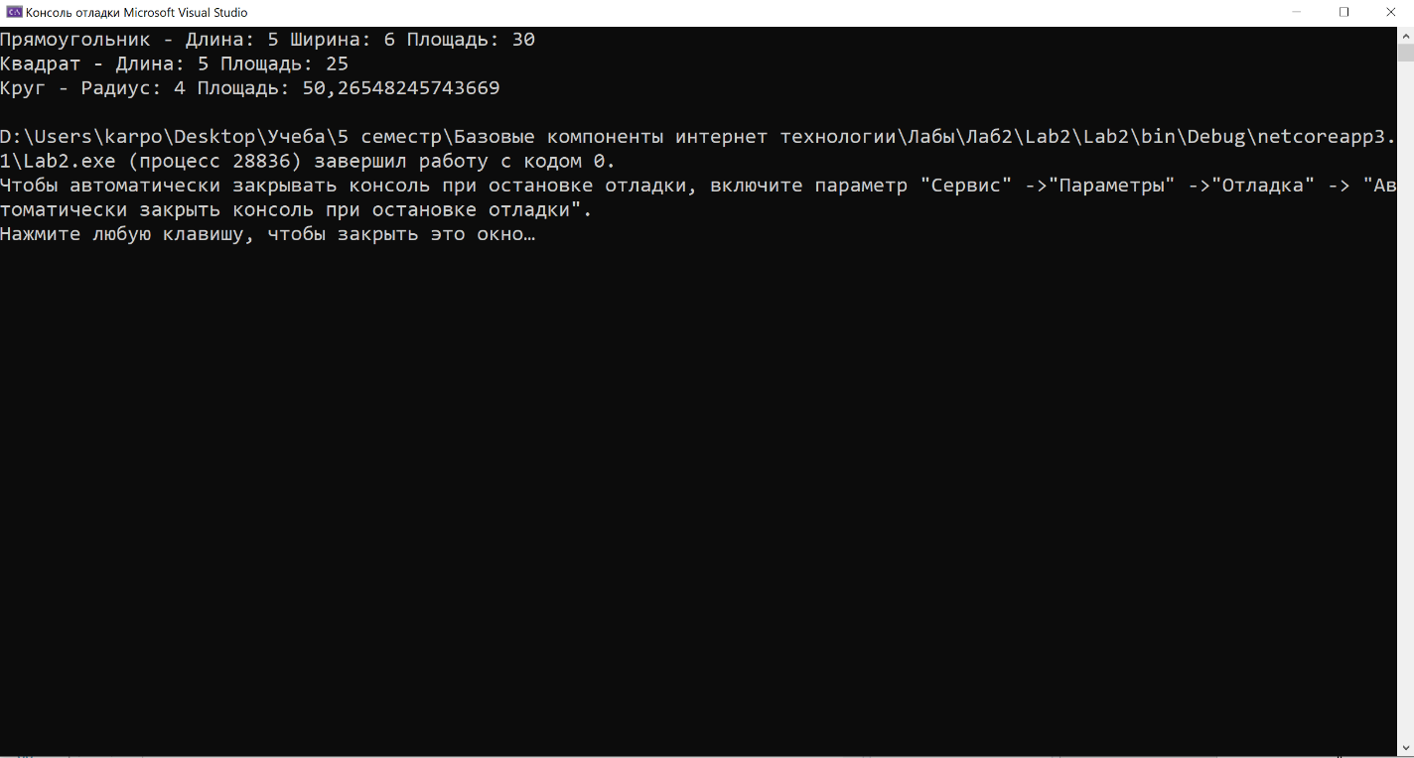**

**Cсылка на репозиторий исходных кодов GitHub**

https://github.com/adidas1806/karpovigor